Подготовила:
инструктор по ФК
МБДОУ № 47
Зырянова Анна Владимировна

«Совершенствование детского тела: осанка»

Нормальное функционирование важнейших органов и систем организма человека во многом определяет правильная осанка.
Понятие «осанка» имеет много толкований и определений. Наиболее распространенным, встречающим в большинстве литературных источников, являются следующее: «Осанка – привычная поза непринужденно стоящего человека, принимаемая без излишних мышечных усилий».
Осанка является одним из важных слагаемых здоровья ребенка. Нарушения осанки отрицательно сказываются на работе сердечно-сосудистой и дыхательной систем, искажают форму тела, становятся причиной нарушений обменных процессов. Сдавленные грудной клеткой легкие не могут полностью расправиться, набрать свежего воздуха при вдохе для нормального насыщения крови кислородом. В результате нарушаются окислительные процессы, а ткани и клетки не получают достаточного питания, что ведет к понижению общей сопротивляемости организма. Дефекты осанки отражаются и на состоянии нервной системы, функционировании внутренних органов и могут привести к серьезным заболеваниям, таким как сколиоз, юношеский кифоз, остеохондроз и др. Поэтому формирование правильной осанки и исправление дефектов – одна из самых важнейших задач физического воспитания ребенка.
Осанка зависит от состояния позвоночника, его естественных изгибов. Правильной осанкой считается такое положение тела, которое характеризуется:
- свободным положением туловища и прямым расположением головы, составляющим вертикальную прямую с туловищем;
- симметричностью плеч и лопаток. Плечи развернуты, а лопатки прижаты к спине, грудь несколько выступает вперед, живот подтянут;
- одинаковой длинной рук и ног, Ноги в коленных суставах прямые;
- симметричным расположением гребней подвздошных костей и одинаковой формой треугольников, образуемых боковой поверхностью туловища и внутренней поверхностью опущенных рук;
- равномерной волнообразностью позвоночного столба. Физиологические изгибы умеренно выражены, остистые отростки позвоночника расположены на одной линии;
- своды стоп правильно развиты.

Осанка зависит в первую очередь от формы позвоночника. Позвоночник – это основной стержень опорно-двигательного аппарата, центральная ось тела, защитный футляр для спинного мозга, подвижная биомеханическая цепь.
Как довести это до сознания ребенка такую информацию. Очень просто. Предложите ребенку рассмотреть два рисунка, определить, чем внешне отличаются эти два сказочных персонажа и кто им нравится, на кого они хотели быть похожи.
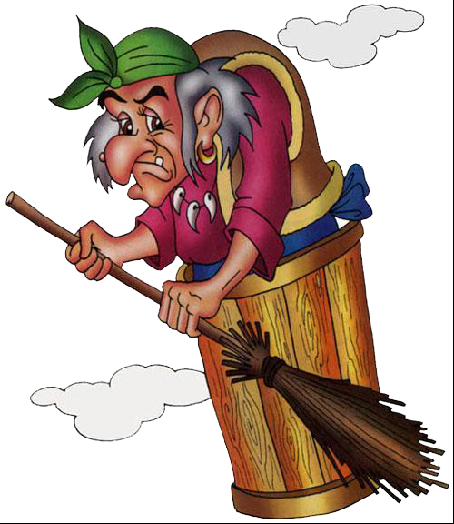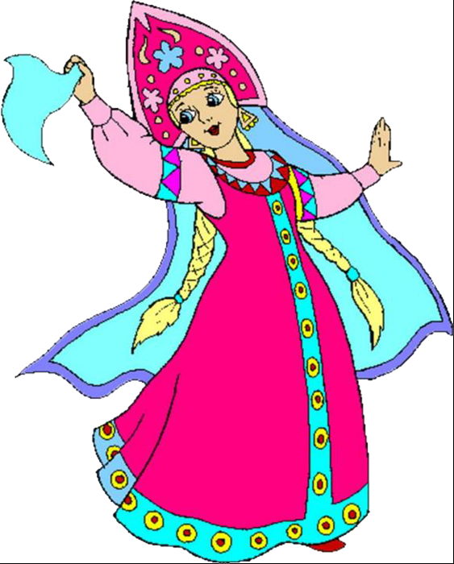

Обратите внимание на спину героев. Дайте возможность ребенку высказать предположение, почему у Бабы-Яги такая спина. Одна из причин, это неправильная посадка.
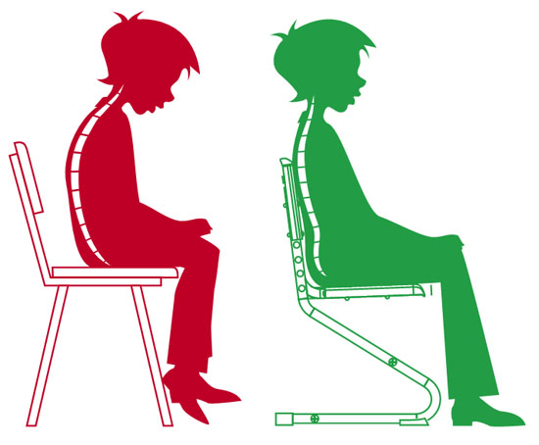
На рисунке очень хорошо показано как меняется положение позвоночника (и откуда потом появляется горб). Самое главное, что бы ребенок такую информацию не только воспринимал ушами и глаза, но анализировал, сам делал умозаключения. И ещё запомните, уважаемые родители, что ВЫ являетесь примером для своего ребенка!

Для того чтобы определить, какая у ребенка осанка, его нужно вплотную поставить спиной к стене до касания ее затылком, лопатками, ягодицами и пятками. При правильной осанке расстояние от стенки до шейного изгиба и от стенки до поясничного изгиба позвоночника должно быть примерно равны ширине ладони ребенка.

К приобретенным нарушениям позвоночника могут привести следующие причины:
- общее недостаточное развитие мускулатуры ребенка – неправильные позы, деформация связок, суставов, снижение опорных свойств;
- неравномерное развитие мышц живота, спины, бедер, удерживающих позвоночник в правильном положении;
- уменьшение или увеличение угла наклона таза;
- продолжительная болезнь ребенка или частые заболевания, ослабляющие его организм,
- рахит;
- неудовлетворительный общий режим ребенка, недостаточно или чрезмерно пассивный отдых, недостаточный сон;
- неправильный режим питания;
- однообразные движения (однобокие), прыжки на одной ноге.

К дефектам позвоночника могут привести и плохие привычки, которые с раннего детства играют большую роль в образовании неправильной осанки:
- привычка стоять с опорой на одну ногу;
- неправильная походка с опущенной головой, свисающими плечами, согнутыми ногами и спиной, покачивание туловища из стороны в сторону;
- переноска тяжести в одной руке;
- привычка неправильно сидеть за столом во время письма, чтения;
- привычка читать лежа на боку;
- неправильная одежда (короткие подтяжки, высокие каблуки).

Упражнения на создание представления о правильной осанке и ее формирование

1. Показать правильное положение тела в стойке. Попросить ребенка принять такое положение, особенно обращать внимание на положение головы, так как опущенная голова приводит к сгибанию спины и сутулой осанке.
2. Стать спиной к стене так, чтобы затылок, лопатки, ягодичные мышцы и пятки касались стены. Запомнить положение частей тела. Отойти от стены, сохраняя принятое положение.

3. И.П. – стоя у стены в положении правильной осанки, немного прогнуть спину, не отрывая головы и таза от стены, и возвратиться в И.П.

4. И.П. – то же. Поднимать и опускать ноги, выставлять вперед, в сторону на носок, не отрывая головы, спины и таза от стены.

5. И.П. – то же. Выполнять различные движения руками, предплечьями (поднимание, опускание, приведение, отведение), не отрывая головы, плеч, таза и ног от стены.

6. И.П. – то же. Наклоны туловища вперед, в сторону с последующим касанием головой и плечами стенки.

7. И.П. – то же. Полуприседание и приседание, скользя вдоль стены.

Выполнение вышеуказанных упражнений с гимнастической палкой, обручем, в положении лежа на полу.

Здоровья Вам и Вашим детям!!!

